
2026年（第19届）
中国大学生计算机设计大赛

大数据主题赛作品报告
作品编号：
作品名称：全球卫生资源分配与健康公平性分析

填写日期：2026年4月18日

作品概述
本作品围绕“全球卫生资源分配与健康公平性”主题，基于世界银行、IHME GBD 和国家统计局等多源公开数据，对赛题问题三提出的四项任务构建了“缺口识别-类型划分-优化模拟-政策建议”的闭环分析框架。研究首先以医生密度、床位密度、卫生支出、预期寿命和婴儿死亡率等指标合成投入指数、产出指数和理论需求指数，量化各国卫生资源配置缺口；随后以投入与产出双中位数建立四象限评估矩阵，并引入 Gini 系数、Theil 指数和 sigma 收敛度量全球健康公平性演变；在此基础上，以人均卫生支出为决策变量，分别构建总产出最大化与 Rawlsian 最小值最大化两类约束优化模型，给出全球国家间及中国省级内部的最优再分配方案。整体结果表明，撒哈拉以南非洲与中国部分中西部地区仍是卫生资源补短板重点区域，而“高投入-低产出”和“低投入-高产出”地区则分别对应提效治理与经验推广两类政策路径。

问题分析与研究思路

问题分析
赛题问题三从四个层面提出要求：一是测算各国实际卫生资源配置水平与疾病负担导向理论需求之间的缺口，并进行空间分级标注；二是构建投入-产出评估矩阵，将国家划分为四种类型并分析健康结果公平性；三是以数学规划模型模拟卫生资源在全球与一国内部的最优再分配；四是据此提出差异化政策建议。该问题的难点主要体现在三个方面：其一，卫生系统同时涉及资金、人力、床位、寿命与死亡率等多维指标，需要建立可比较的综合指数体系；其二，资源优化既要考虑总产出效率，也要兼顾最弱地区的公平性；其三，全球国家与中国省份之间存在显著异质性，模型需要保留分组与分层刻画能力。

研究思路
本文采用“指标构建-缺口识别-类型划分-公平评估-优化模拟-政策建议”的六步研究思路。首先，从多源数据中提取医生密度、床位密度、卫生支出占 GDP 比重、人均卫生支出、传染性疾病死亡占比、预期寿命、婴儿死亡率和 5 岁以下死亡率等一级指标，并合成为投入指数、产出指数和需求指数。其次，利用资源缺口指标识别实际供给与理论需求的偏离程度，并在 2023 年截面上完成全球分级展示。再次，以投入指数和产出指数的双中位数阈值建立四象限分类，从效率视角标记不同国家与省份。随后，以寿命 Gini、Theil 和 sigma 收敛等指标刻画健康公平性长期变化。最后，针对效率优先与公平优先两种目标分别建立约束优化模型，并结合类型标签提出面向 Q3、Q2 和 Q4 地区的差异化政策建议。

技术路线
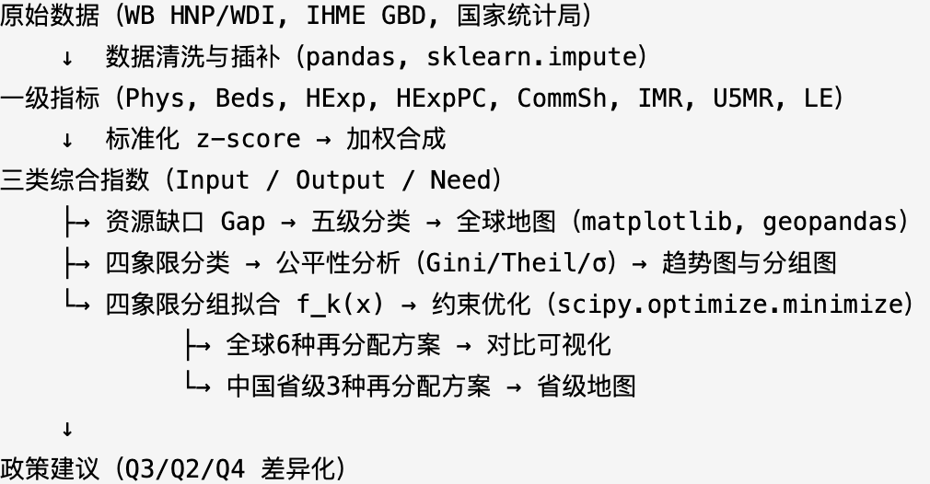
图3-0 问题三技术路线图
图3-0展示了问题三的整体技术流程：先对全球与中国省级原始数据完成清洗、插补和指标统一，再通过标准化与加权合成构造投入、产出和需求三类综合指数；随后分别完成资源缺口识别、四象限分类、公平性评估与分组生产函数拟合；最终在预算约束下输出全球与中国省级再分配方案，并据此形成差异化政策建议。

数据集与预处理

数据来源与类型
表3-1 问题三数据来源与类型
编号 | 数据集 | 来源 | 类型 | 核心字段 | 规模
01 | 全球核心疾病与死亡估算 | IHME GBD | 结构化 CSV | 地理位置、年份、死因、死亡人数及上下界 | 22 类死因，2000-2023 年
02 | 全球健康风险因素 | IHME GBD | 结构化 CSV | 地理位置、年份、风险因素、死亡人数 | 20 类风险，2000-2023 年
03 | 全球健康营养与人口统计 | World Bank HNP | 结构化 CSV | SP/SH/SN/SE/SL 指标，含 LE、IMR、U5MR | 2.5 GB，多国多年
04 | 社会经济指标 | World Bank WDI | 结构化 CSV | WDICSV、WDICountry、WDISeries 等 | 1960-2024 年
05 | 中国省级卫生数据 | 国家统计局 | 结构化 CSV | 卫生人员、医疗机构、寿命、出生率 | 31 省 x 20 年
问题三共使用五类结构化数据。IHME GBD 数据为疾病负担和风险因素分析提供死亡与归因基础；世界银行 HNP 与 WDI 数据用于提取各国卫生投入、寿命和死亡率指标，并借助 WDICountry.csv 中的 Income Group 字段补充收入层级信息；国家统计局数据则支撑中国省级子样本的时序演化和再分配分析。多源数据在国家名称、年份范围和指标覆盖上存在差异，因此在建模前统一进行了字段标准化、国家映射和缺失回补处理。

数据预处理流程
表3-2 一级指标提取与定义
指标名称 | 代号 | 来源指标码 | 说明
医生密度 | Phys | SH.MED.PHYS.ZS | 每千人医生数，03 优先，缺失回退 04
床位密度 | Beds | SH.MED.BEDS.ZS | 每千人床位数，03 优先，缺失回退 04
卫生支出占 GDP | HExp | SH.XPD.CHEX.GD.ZS | 世界银行指标，单位为百分比
人均卫生支出 | HExpPC | SH.XPD.CHEX.PC.CD | 当前美元口径
传染性疾病占比 | CommSh | 数据集 01 聚合 | 传染病死亡占全因死亡比例
婴儿死亡率 | IMR | SP.DYN.IMRT.IN | 每千活产儿死亡数
5 岁以下死亡率 | U5MR | SH.DYN.MORT | 每千活产儿死亡数
预期寿命 | LE | SP.DYN.LE00.IN | 出生时预期寿命，单位为岁
预处理环节首先对国家名称和年份字段进行统一编码，并在 03 与 04 两类世界银行数据中执行“03 优先、04 回退”的缺失填补规则。随后，针对 01 数据集聚合计算各国传染病死亡占比 CommSh，再将所有一级指标在统一国家-年份面板上拼接。对于中国省级部分，则结合卫生人员、机构数、预期寿命和婴儿死亡率形成省级卫生投入与产出子样本。
综合指数的合成采用 z-score 标准化后等权加权：
$$I^{\text{input}}=\frac{1}{4}\left[z(\text{Phys})+z(\text{Beds})+z(\text{HExp})+z(\text{HExpPC})\right]$$
$$I^{\text{output}}=\frac{1}{3}\left[z(\text{LE})+z^{−}(\text{IMR})+z^{−}(\text{U5MR})\right]$$
$$I^{\text{need}}=\frac{1}{4}\left[z(\text{CommSh})+z(\text{IMR})+z(\text{U5MR})+z^{−}(\text{LE})\right]$$
其中，$z^{−}(⋅)$ 表示逆向标准化，用于处理“数值越大越差”的死亡率指标。上述设计使得投入、产出和需求三类指数能够在统一量纲下进行比较，为后续缺口识别与优化建模奠定基础。

分析框架与方法应用

资源缺口识别（3-1）
本文以投入指数与需求指数之间的差值定义资源缺口：
$${\text{Gap}}_{i}=I_{i}^{\text{input}}−I_{i}^{\text{need}}$$
其中，${\text{Gap}}_{i}<0$ 表示国家 $i$ 的实际卫生资源投入低于理论需求。为增强结果解释性，本文以 2023 年为基准截面，按资源缺口的五分位数将各国划分为 A 到 E 五个等级，对应“资源富余”到“严重不足”。
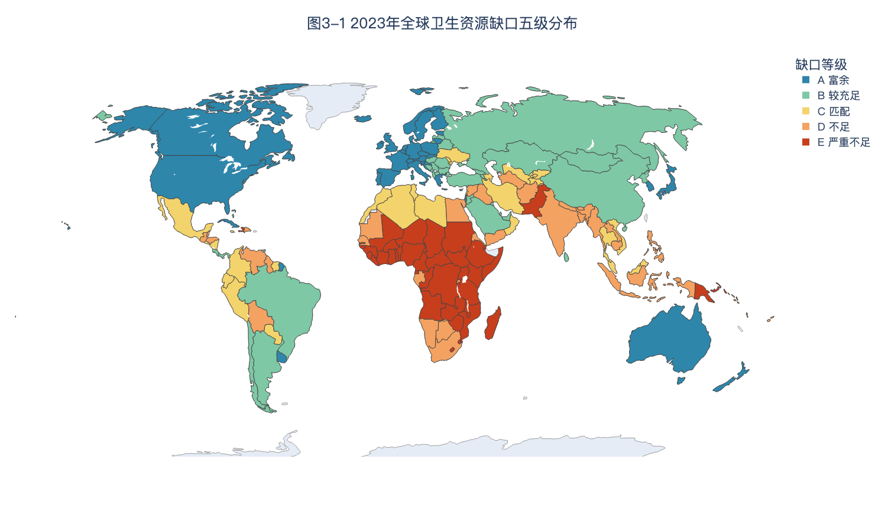
图3-1 2023年全球卫生资源缺口五级分布
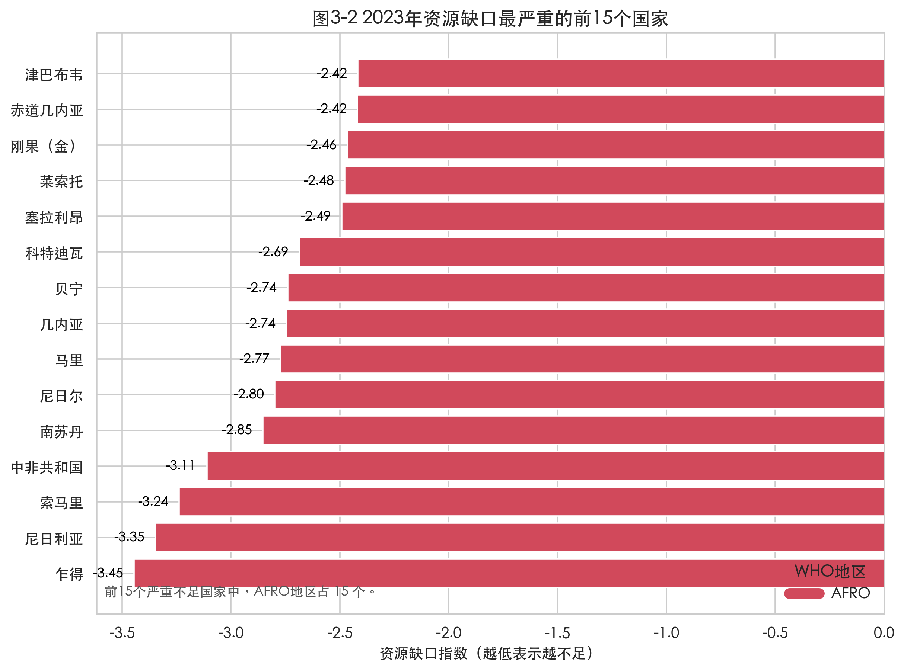
图3-2 2023年资源缺口最严重的前15个国家
图3-1表明，资源富余区域主要集中在北美、西欧、大洋洲和东亚高收入经济体，而严重不足区域明显聚集在撒哈拉以南非洲。图3-2进一步给出缺口最严重国家排序：2023 年资源缺口最严重的前 15 个国家全部位于 AFRO 地区，其中前五位依次为乍得、尼日利亚、索马里、中非共和国和南苏丹。这说明理论需求缺口并非均匀分布，而是高度集中在基础卫生体系薄弱、传染病负担较重且卫生财政能力不足的国家群体。

评估矩阵与公平性分析（3-2）

四象限分类
以投入指数中位数 $M^{\text{input}}$ 和产出指数中位数 $M^{\text{output}}$ 为阈值，可将各国划分为四类：
$$Q_{i}=\left\{\begin{matrix}Q1, & I_{i}^{\text{input}}≥M^{\text{input}}∧I_{i}^{\text{output}}≥M^{\text{output}}, \\ Q2, & I_{i}^{\text{input}}<M^{\text{input}}∧I_{i}^{\text{output}}≥M^{\text{output}}, \\ Q3, & I_{i}^{\text{input}}≥M^{\text{input}}∧I_{i}^{\text{output}}<M^{\text{output}}, \\ Q4, & I_{i}^{\text{input}}<M^{\text{input}}∧I_{i}^{\text{output}}<M^{\text{output}}.\end{matrix}\right.$$
其中，Q1 对应高投入-高产出，Q2 对应低投入-高产出，Q3 对应高投入-低产出，Q4 对应低投入-低产出。2023 年可完成分类的国家中，Q1、Q2、Q3、Q4 的国家数量分别为 71、24、26 和 72，另有 10 个国家因关键指标缺失未纳入统计。
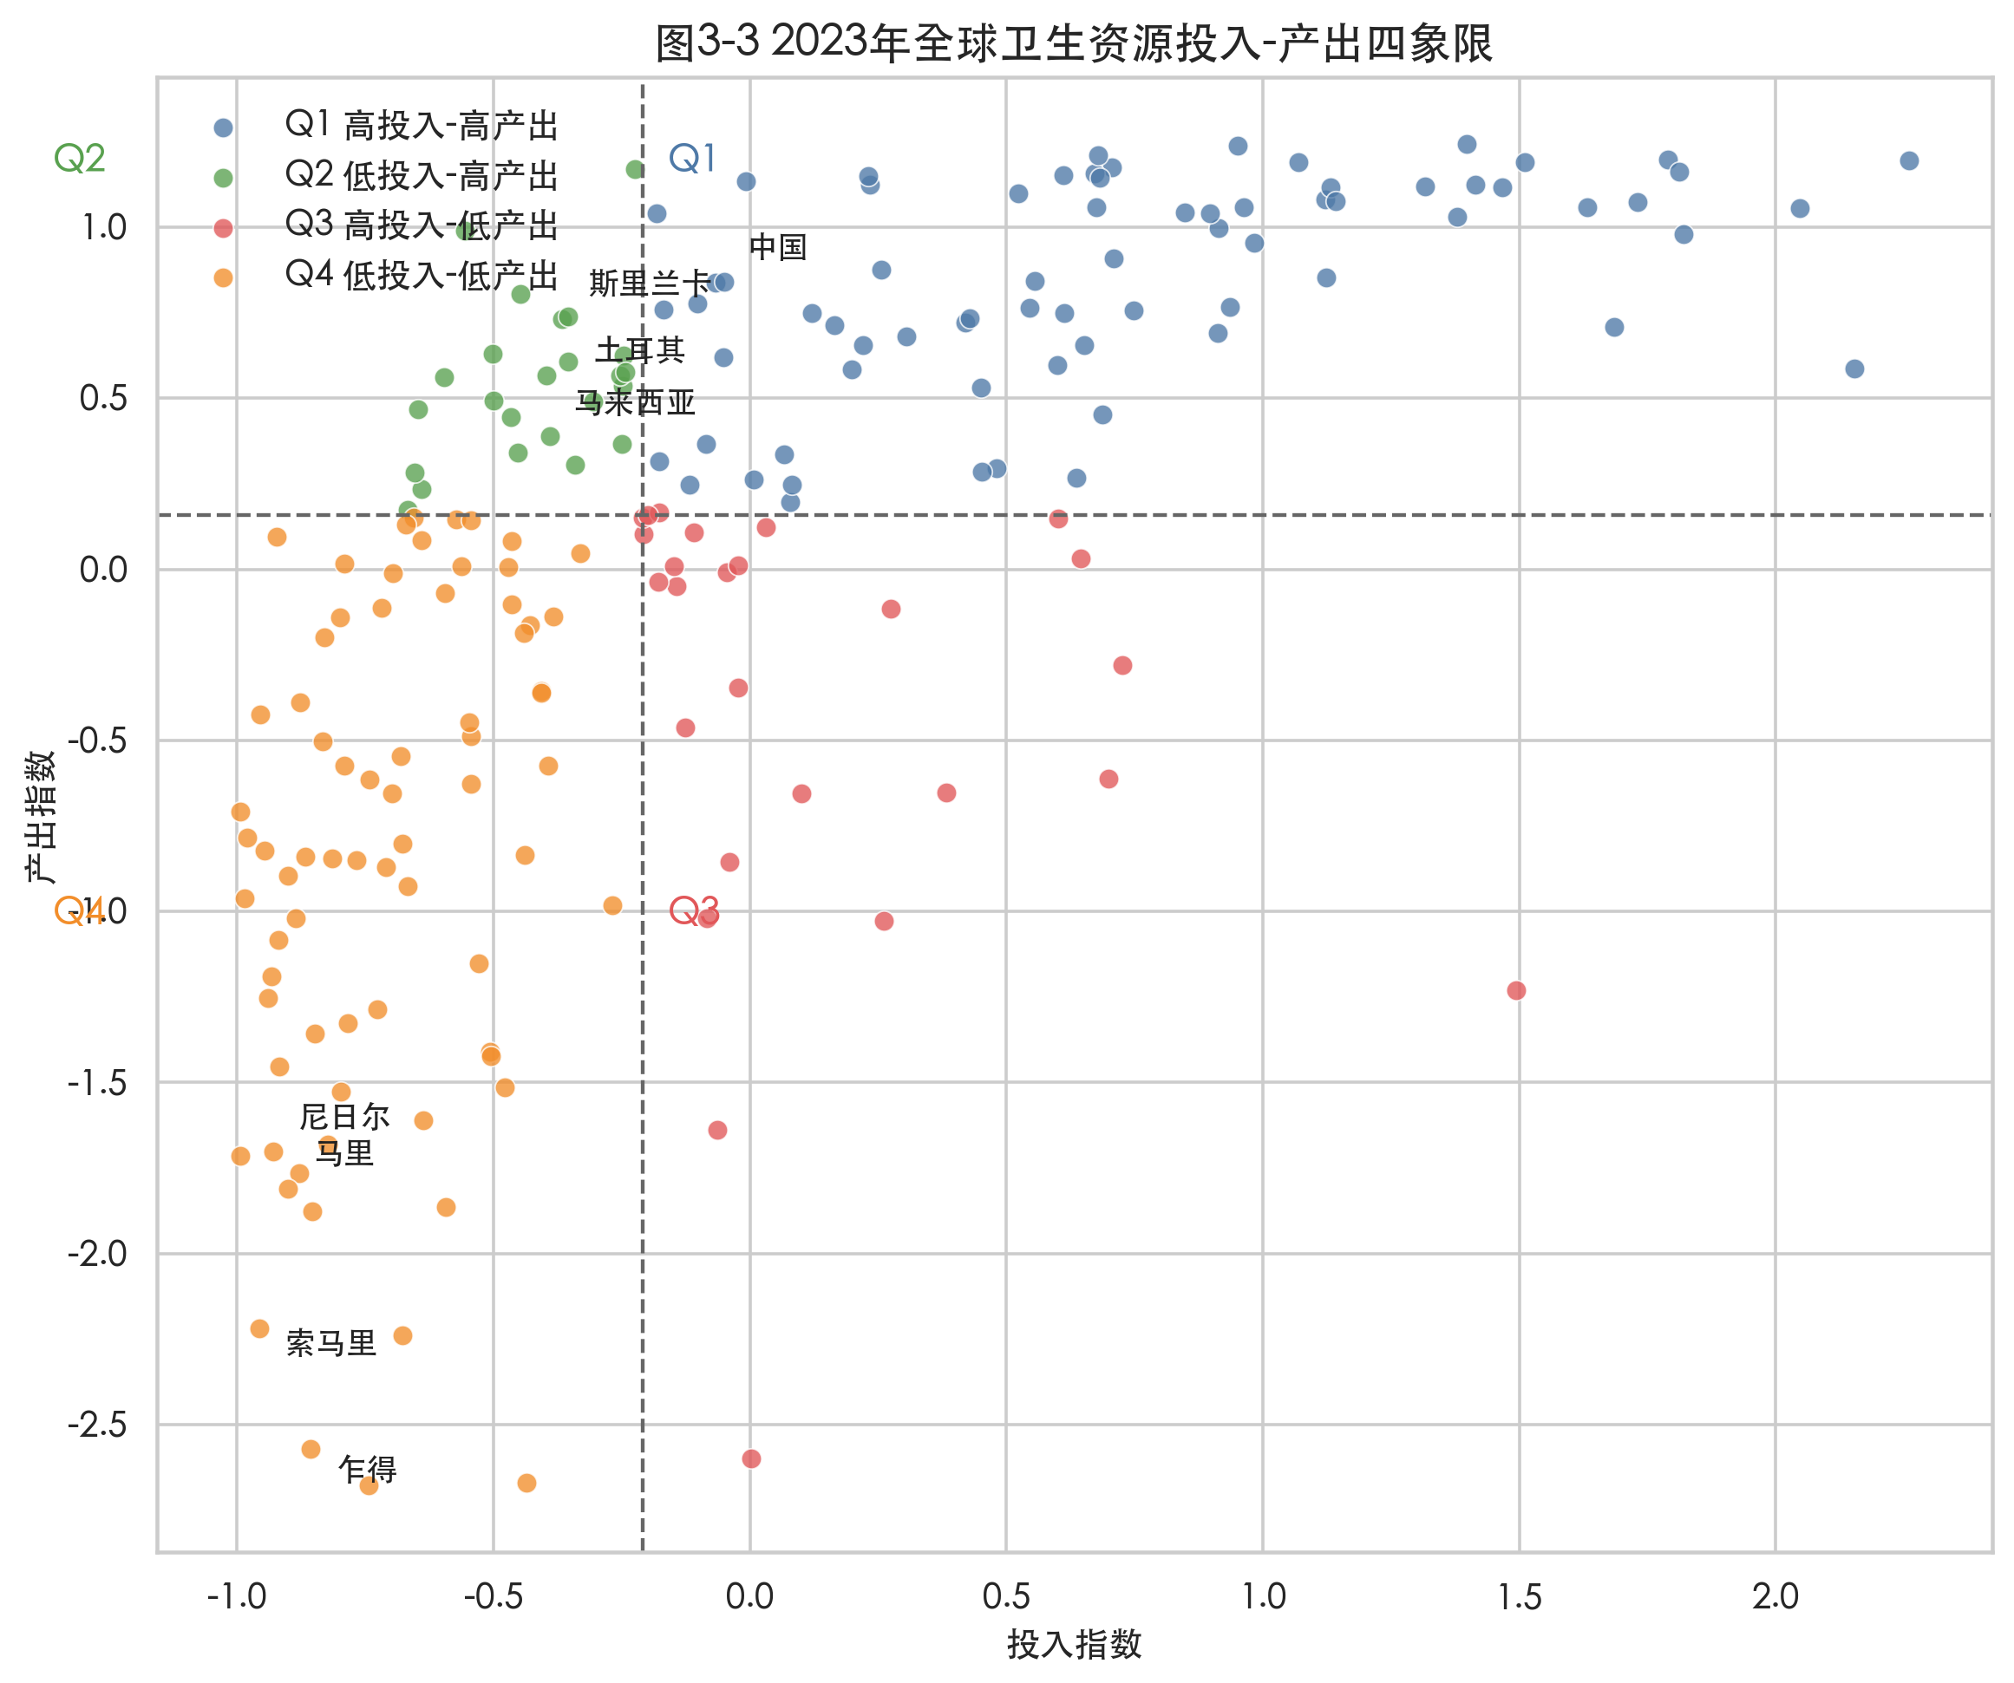
图3-3 2023年全球卫生资源投入-产出四象限
图3-3显示，日本、瑞士、澳大利亚等典型高收入国家位于 Q1；土耳其、斯里兰卡、马来西亚等国家处于 Q2，体现出“较少投入取得较高产出”的效率特征；乍得、索马里、尼日尔和马里等国家集中在 Q4，是资源不足与健康结果偏弱的双重脆弱区。

公平性指标与结果
为分析健康结果在不同人群间的公平性，本文以国家截面寿命数据为基础，构造三类不平等指标。寿命 Gini 系数采用秩公式计算：
$$G=\frac{2\sum_{i=1}^{n}{i}⋅y_{i}}{n\sum_{i=1}^{n}{y_{i}}}−\frac{n+1}{n}$$
其中，$y_{i}$ 表示按从小到大排序后的国家预期寿命，$n$ 为样本国家数量。Theil 指数定义为：
$$T=\frac{1}{n}\sum_{i=1}^{n}{\frac{y_{i}}{\overset{‾}{y}}}\text{ln}\frac{y_{i}}{\overset{‾}{y}}$$
若按 WHO 地区分组，则可进一步分解为组间与组内两部分：
T=Tbetween+Twithin=g​sglnsgfg+g​sgTg
其中，$f_{g}=n_{g}/n$ 为国家数占比，sg=i∈g​yi/i​yi 为预期寿命总量占比。与此同时，sigma 收敛指标定义为：
$$σ_{t}=\sqrt{\frac{1}{n}\sum_{i=1}^{n}{{\left[\text{ln}(y_{it})−\overline{\text{ln}(y_{t})}\right]}^{2}}}$$
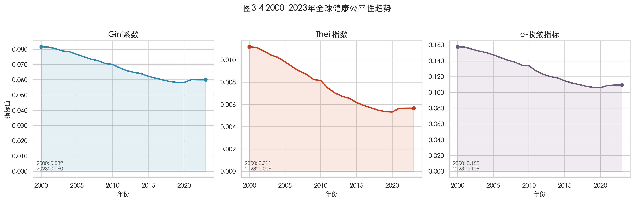
图3-4 2000-2023年全球健康公平性趋势
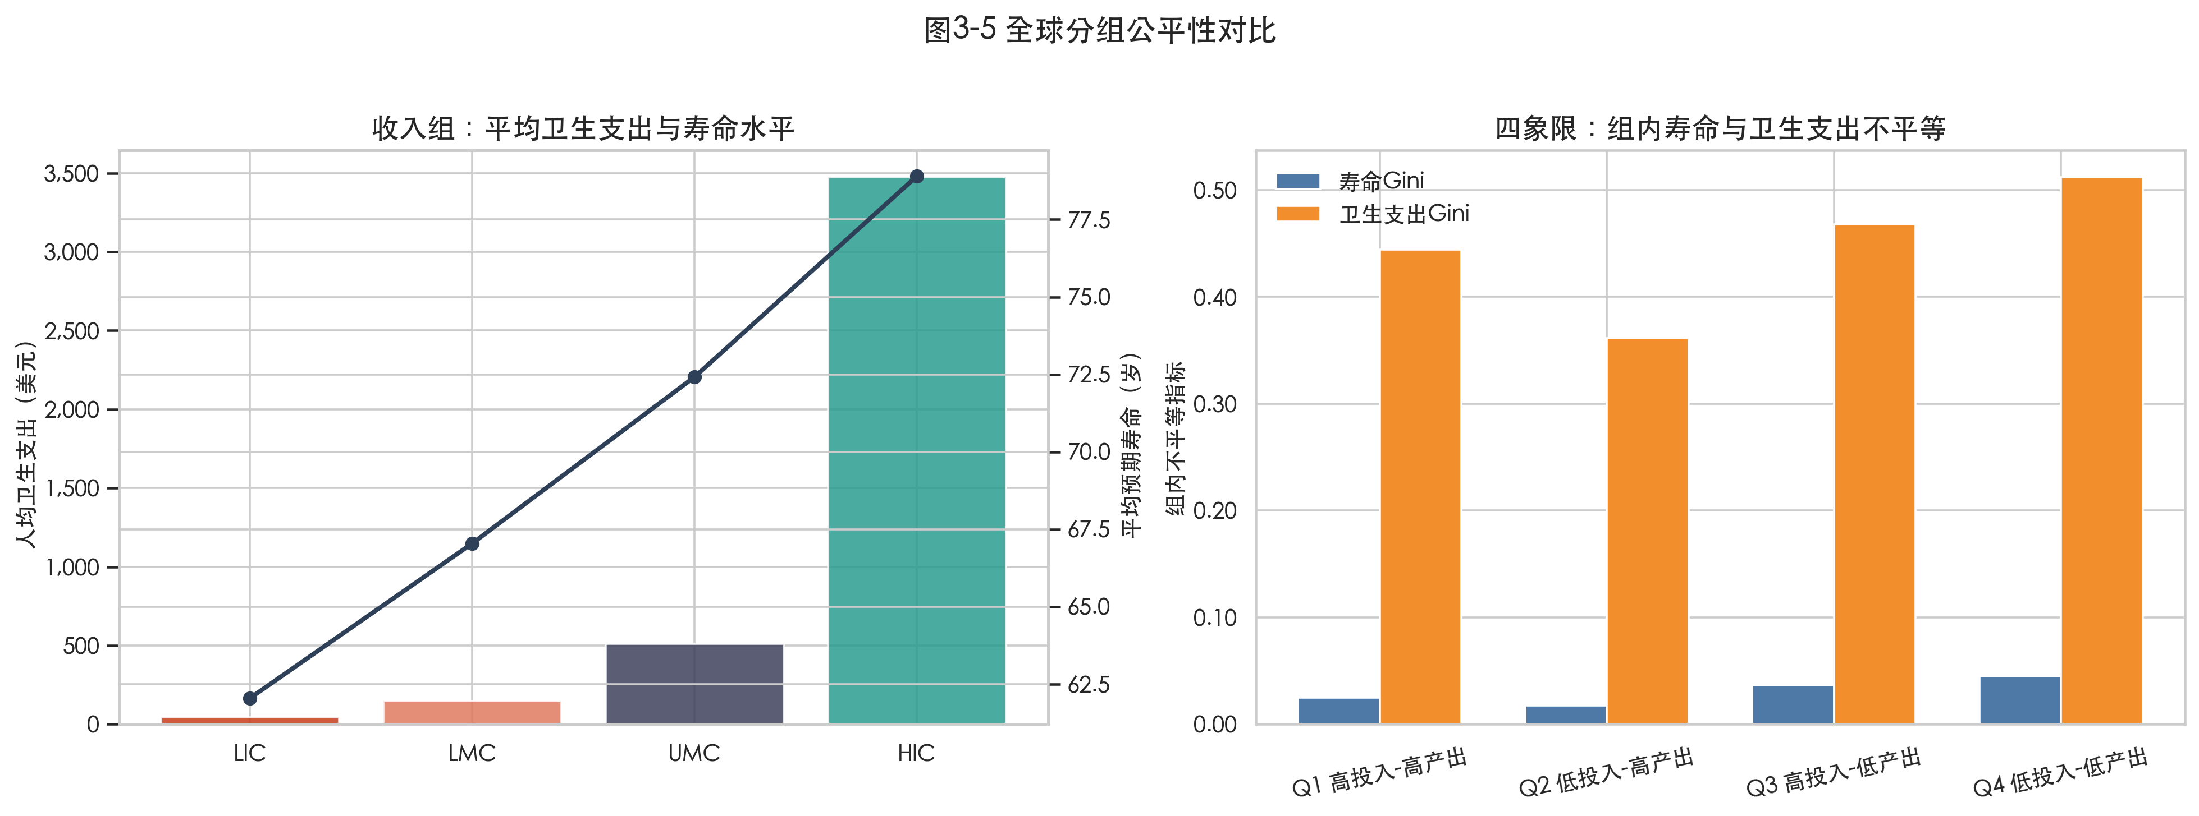
图3-5 全球分组公平性对比
图3-4表明，2000-2023 年全球健康不平等总体呈收敛趋势：预期寿命 Gini 系数由 0.0816 下降至 0.0600，Theil 指数由 0.0112 下降至 0.0057，sigma 收敛指标由 0.1577 下降至 0.1093。图3-5进一步揭示了结构性差异：HIC 国家平均预期寿命为 78.90 岁、平均人均卫生支出为 3472.17 美元，而 LIC 国家分别仅为 62.05 岁和 43.38 美元，存在显著阶梯落差；从四象限内部看，Q2 组内寿命 Gini 最低，为 0.0173，说明这类“低投入-高产出”国家不仅平均产出较高，内部差异也相对较小；Q4 组内卫生支出 Gini 最高，为 0.5119，反映弱势国家内部资源不均衡问题仍较突出。

优化模型与再分配方案（3-3）

分象限生产函数
为响应赛题中“最大化健康产出”和“最小化健康不平等”的要求，本文以人均卫生支出 $x_{i}$ 作为可再分配资源代理，以健康产出指数 $y_{i}$ 作为目标函数基础，并为四个象限分别拟合对数生产函数：
$$f_{k}(x)=a_{k}\text{ln}(x+1)+b_{k}, k∈\{Q1,Q2,Q3,Q4\}$$
当象限内样本过少时，模型退化为全局拟合。图3-6展示了四象限分组后的拟合结果：Q4 的斜率参数最大，说明新增投入在资源不足地区具有更高边际回报；Q3 的斜率最小，说明高投入地区更容易出现边际回报递减。
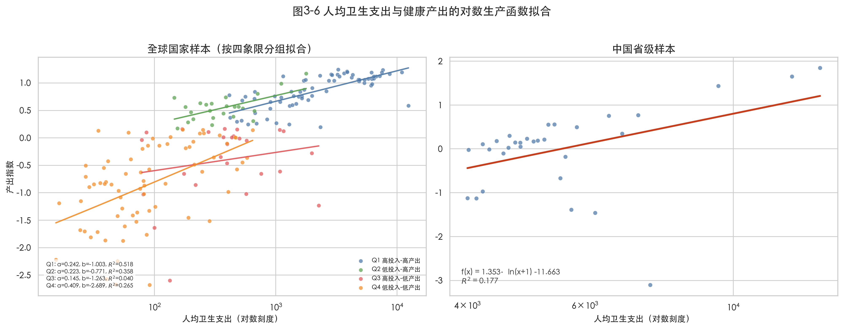
图3-6 人均卫生支出与健康产出的对数生产函数拟合
表3-3 四象限生产函数拟合参数
象限 | a_k | b_k
Q1（高投入-高产出） | 0.2416 | -1.0029
Q2（低投入-高产出） | 0.2231 | -0.7705
Q3（高投入-低产出） | 0.1446 | -1.2631
Q4（低投入-低产出） | 0.4086 | -2.6890

总产出最大化模型（效率优先）
效率优先情景通过广义注水模型求解：
$$\begin{matrix}\underset{x}{\text{max}} & \sum_{i=1}^{n}{f_{k(i)}}(x_{i}) \\ \text{s.t.} & \sum_{i=1}^{n}{x_{i}}≤B, \\ & x_{i}^{\text{min}}≤x_{i}≤x_{i}^{\text{max}}, i=1,…,n\end{matrix}$$
其中，B=α⋅i​xicurrent 表示预算总量，本文设置 $α∈\{0.9,1.0,1.1\}$ 三种预算情景；约束区间取 $x_{i}^{\text{min}}=0.5x_{i}^{\text{current}}$、$x_{i}^{\text{max}}=2.0x_{i}^{\text{current}}$。由于目标函数可分离且整体保持凹性，最优解具有广义注水结构：
$$x_{i}^{*}=\text{clip}\left(\frac{a_{k(i)}}{μ}−1, x_{i}^{\text{min}}, x_{i}^{\text{max}}\right)$$
其中，$μ>0$ 通过二分搜索确定，使得预算约束恰好满足。

Rawlsian 最小值最大化模型（公平优先）
公平优先情景遵循“最弱者优先”原则，以地区最低可实现健康产出水平为优化目标：
$$\begin{matrix}\underset{x,τ}{\text{max}} & τ \\ \text{s.t.} & f_{k(i)}(x_{i})≥τ, i=1,…,n, \\ & \sum_{i=1}^{n}{x_{i}}≤B, \\ & x_{i}^{\text{min}}≤x_{i}≤x_{i}^{\text{max}}\end{matrix}$$
其中，$τ$ 表示全体地区中最低可达到的健康产出下限。为增强倾斜力度，该情景下设置 $x_{i}^{\text{min}}=0.3x_{i}^{\text{current}}$、$x_{i}^{\text{max}}=2.0x_{i}^{\text{current}}$，并采用 SLSQP 进行数值求解。

全球规划结果
在三种预算水平和两类目标函数下，本文共求解 6 种全球再分配方案。以下聚焦预算持平的核心情景：
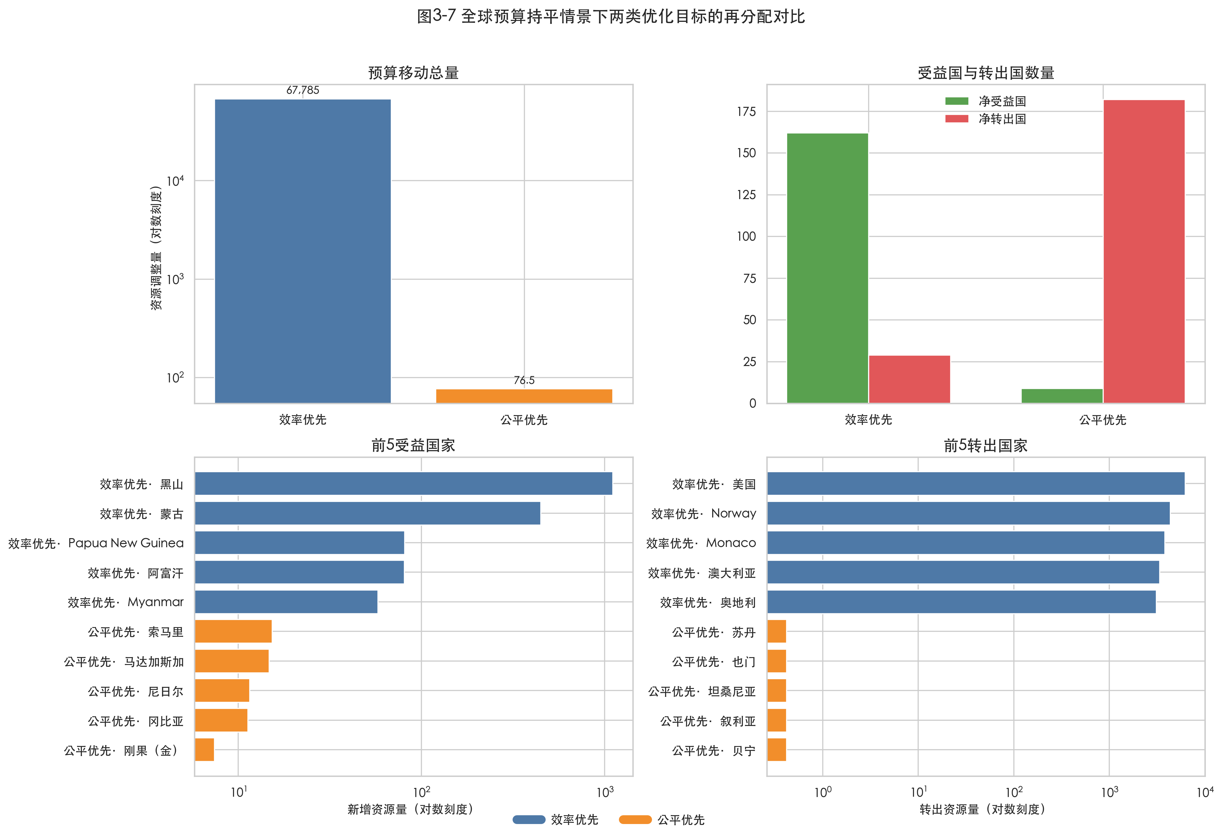
图3-7 全球预算持平情景下两类优化目标的再分配对比
图3-7显示，在预算持平的总产出最大化情景下，模型覆盖 191 个国家，形成“163 个净受益国、28 个净转出国”的结构，总移动预算约为 68883.39。前五大净受益方分别为阿富汗、马里、黑山、蒙古和莫桑比克，前五大净转出方则为冰岛、澳大利亚、奥地利、加拿大和美国。这说明效率优先方案并不是简单地“从富国转向穷国”，而是优先将资源流向边际健康产出更高的地区。
在预算持平的 maximin 情景下，资源集中度明显更强：仅有 9 个净受益国，但有 182 个净转出国，总移动预算仅为 57.42。前五大净受益方依次为索马里、马达加斯加、刚果（金）、布隆迪和尼日尔，几乎全部位于 AFRO 地区，且多数属于 Q4 国家。与效率优先相比，公平优先方案不追求大范围调整，而是以更小的调整量优先抬升最弱国家的健康产出下限。

中国省级规划结果
赛题第（3）问还要求给出“一国内部”的最优再分配方案。为此，本文利用 31 个省级行政区 2005-2024 年卫生人员与卫生机构数据，并结合最新年份的人均卫生支出、预期寿命和婴儿死亡率，构造中国省级子样本，在一国内部复刻资源缺口、四象限分类与优化模型。
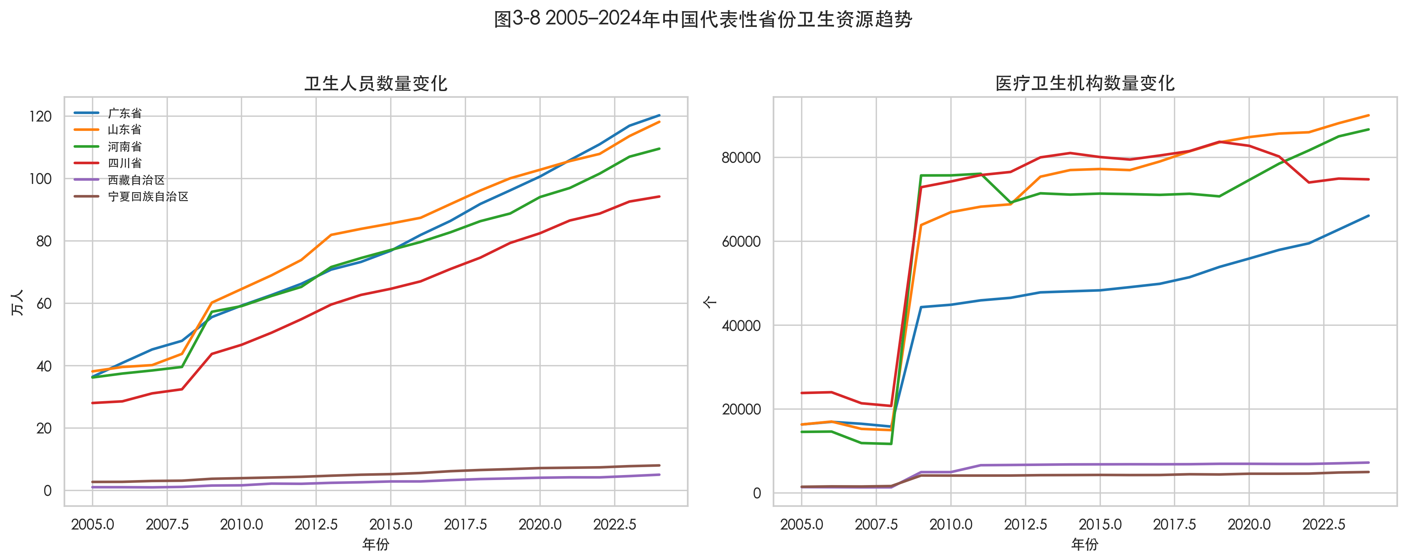
图3-8 2005-2024年中国代表性省份卫生资源趋势
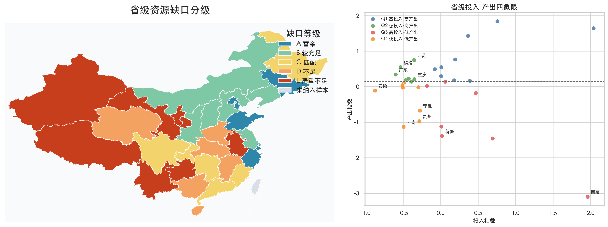
图3-9 中国省级资源缺口与投入-产出四象限
图3-8表明，广东、山东、河南、四川等人口大省在卫生人员和医疗机构绝对规模上长期领先，而西藏、宁夏等西部省份虽然基数较低，但增长速度更快，体现出明显的追赶效应。图3-9中，台湾省、香港特别行政区和澳门特别行政区以灰色显示，仅表示地理位置；由于赛题第五类原始数据不覆盖这些区域，它们未纳入省级缺口测算与四象限统计。
从 2024 年最新截面看，31 个省级行政区在四象限中的分布为：高投入-高产出 9 省、高投入-低产出 7 省、低投入-高产出 7 省、低投入-低产出 8 省。其中，云南、新疆、贵州、西藏和甘肃是资源缺口最突出的地区；云南、贵州、安徽、宁夏等省份主要位于 Q4，表现为基础投入与健康产出双弱；新疆、西藏、甘肃和青海则更多落在 Q3，说明单纯提高投入总量并不能自动转化为更优健康结果。相对而言，江苏、福建、广东、湖北和重庆位于 Q2，是“低投入-高产出”的高效率样本。
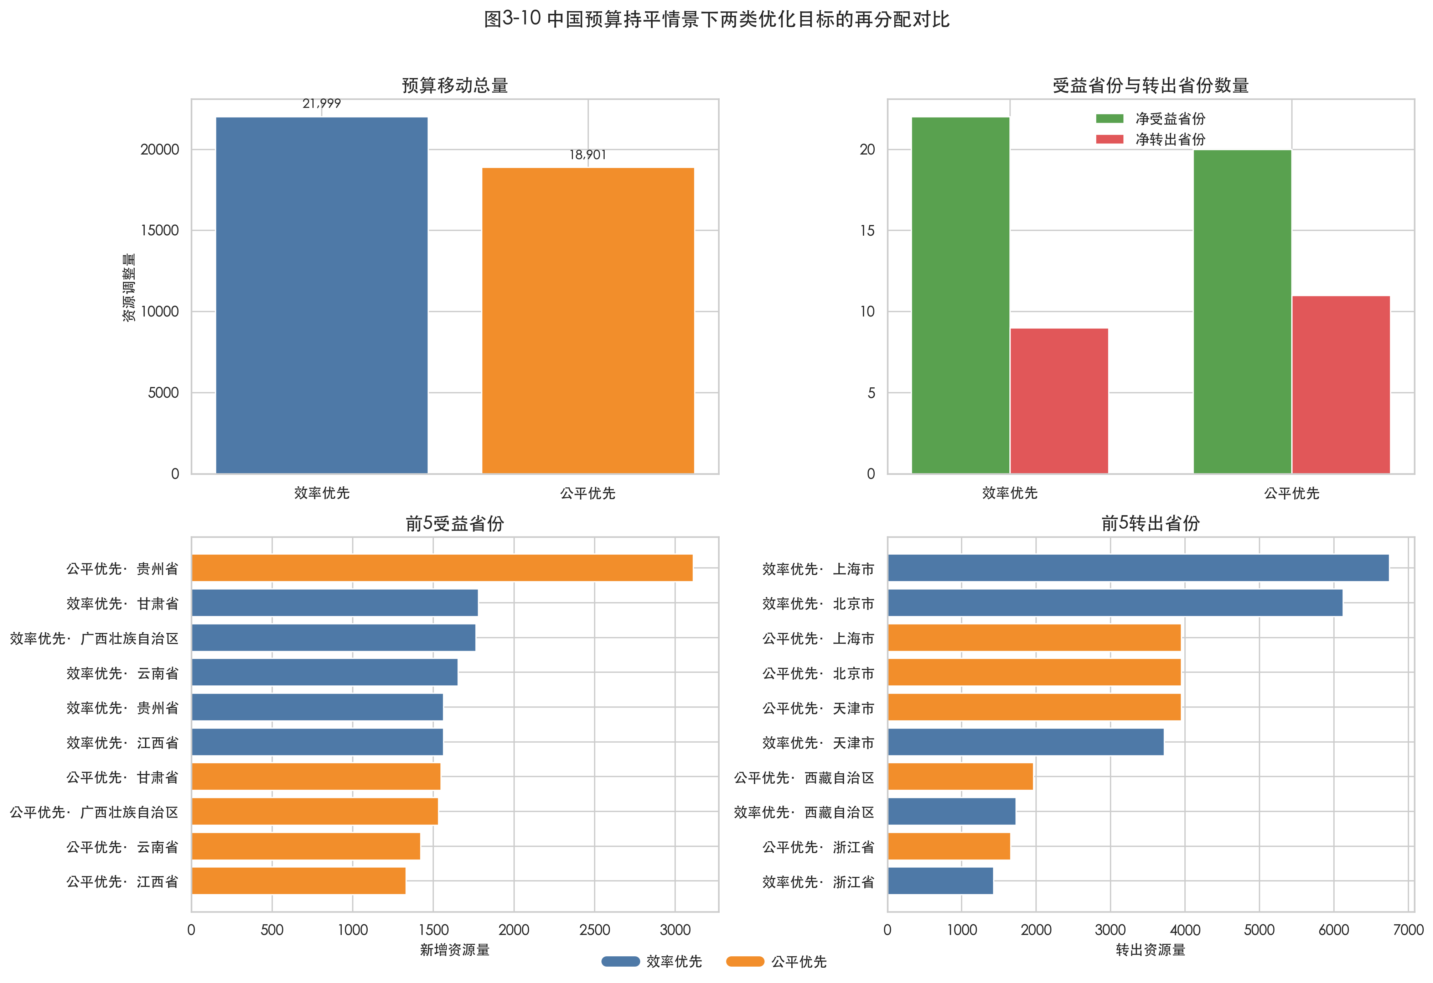
图3-10 中国预算持平情景下两类优化目标的再分配对比
图3-10显示，在预算持平的省级总产出最大化情景下，22 个省份成为净受益方、9 个省份成为净转出方，总移动预算约为 21999.21。前五大净受益省份为甘肃、广西、云南、江西和贵州，前五大净转出省份为上海、北京、天津、西藏和浙江。若改用公平优先目标，则受益方向进一步向欠发达省份集中：前五大净受益省份为贵州、甘肃、广西、云南和江西，主要净转出方则为天津、北京、上海、西藏和浙江。可见，在一国内部，效率优先与公平优先均指向“中西部补短板”，但公平优先更强调对最弱省份的定向扶持。

差异化政策建议（3-4）
结合资源缺口、四象限分类与最优再分配结果，可将政策建议归纳为三类。第一，针对高投入-低产出（Q3）地区，应以提升管理效率为核心，重点开展卫生体系效率审计、强化基层首诊和绩效预算约束，减少“高支出-低转化”现象。第二，针对低投入-高产出（Q2）地区，应提炼其初级卫生保健网络、预防优先策略和分级诊疗经验，将其沉淀为可复制的治理模板。第三，针对低投入-低产出（Q4）地区，应实行“增投与提效并行”的双轨方案：一方面补齐基层设施、人力与母婴健康服务短板，另一方面同步提升治理效率，避免新增资源再次落入低效扩张。
综合来看，问题三的最优方案不是单一地“多给资源”，而是根据地区类型实施差异化治理：Q3 强调提效，Q2 强调经验扩散，Q4 强调补短板与提效率同步推进。这样才能使“缺口识别-类型划分-优化模拟-政策建议”真正形成闭环。

系统实现与结果验证

技术选型与实现细节
表3-4 问题三实现模块与技术栈
模块 | 技术栈
数据处理 | Python 3.10+, pandas, numpy
缺失插补 | sklearn.impute
优化求解 | scipy.optimize, 二分注水搜索
可视化 | matplotlib, geopandas
分组拟合 | scipy.stats 或最小二乘 OLS
项目落地 | src/hdi/analysis/competition.py；src/hdi/models/optimization.py
实现过程中，本文将分象限拟合得到的参数 $(a_{k},b_{k})$ 合并写入 optimize_base 数据框的 a_coef_fit 与 b_coef_fit 字段，再统一传入优化器，避免在国家级样本与分组参数对齐时出现索引错位。对于效率优先目标，函数 _waterfill_box_budget_hetero 通过二分法搜索拉格朗日乘子 $μ$，在满足上下界约束的前提下快速得到解析型近似最优解；对于公平优先目标，则借助 SLSQP 在同一预算约束下提升最弱地区的健康产出下限。中国省级部分沿用统一的对数生产函数参数，以便与全球分象限结果形成可比较的双层框架。

结果可视化呈现
表3-5 问题三图表成果汇总
图号 | 图表内容 | 核心结论
图3-0 | 技术路线图 | 展示问题三整体建模流程
图3-1 | 全球资源缺口五级地图 | 缺口集中于撒哈拉以南非洲
图3-2 | 缺口最严重前 15 国 | 前 15 名全部位于 AFRO 地区
图3-3 | 全球四象限散点图 | Q4 国家占比最高，Q2 最少
图3-4 | 全球公平性趋势图 | Gini、Theil、sigma 均呈下降趋势
图3-5 | 分组公平性对比图 | HIC 与 LIC 差距显著，Q2 内部最平等
图3-6 | 分象限生产函数拟合图 | Q4 边际回报最高，Q3 最低
图3-7 | 全球再分配对比图 | 效率优先广覆盖，公平优先定向扶持
图3-8 | 中国省级趋势图 | 人口大省总量领先，西部省份追赶加快
图3-9 | 中国资源缺口与象限图 | 云南、新疆、贵州等地缺口突出
图3-10 | 中国再分配对比图 | 中西部补短板是共同方向
从验证结果看，问题三形成了“全球-中国”双层分析框架：全球层面揭示卫生资源缺口与健康不平等的国际分布，中国层面则进一步将同类方法迁移到省级样本，实现跨尺度复刻。图表结果与模型输出在方向上保持一致，说明资源缺口识别、四象限分类和优化模拟三者之间具有较好的逻辑闭合性。

作品总结与展望

作品特色与创新点
本文的主要创新体现在三个方面。其一，针对不同投入-产出结构，分别为 Q1-Q4 四类国家拟合独立的对数生产函数，较统一生产函数更能刻画异质性边际回报。其二，同时给出效率优先与公平优先两类最优再分配模型，从总健康产出和最弱者改善两个维度回应赛题要求。其三，在全球国家分析之外引入中国省级深度聚焦，使结论既具有国际视野，也能落到一国内部的具体区域治理场景。

应用推广与前景
该框架不仅适用于卫生资源配置问题，也可推广到教育、公共服务和环境治理等资源分配场景。方法层面，“分组生产函数拟合 + 预算约束优化”的组合具有较强通用性；应用层面，Q2 地区的高效率经验可作为 Q4 地区的学习样本，而 Q3 地区的治理提效路径则可为资源使用效率改革提供直接参考。

作品不足与展望
当前研究仍存在三点局限。首先，优化模型以人均卫生支出为唯一决策变量，尚未将医生密度和床位等资源纳入联合优化。其次，生产函数采用截面拟合，尚未引入面板动态机制刻画长期调整路径。再次，中国省级部分仍使用统一参数组，后续可进一步结合区域分组或聚类方法开展更细粒度的省内类型划分。未来研究可在多资源联动优化、动态面板建模和政策情景仿真三个方向继续拓展。

参考文献
[1] World Bank. World Development Indicators (WDI)[DB/OL]. https://databank.worldbank.org/source/world-development-indicators.
[2] Institute for Health Metrics and Evaluation. Global Burden of Disease Study 2019 (GBD 2019) Results[DB/OL]. https://www.healthdata.org/gbd.
[3] World Health Organization. World health statistics 2023: monitoring health for the SDGs, sustainable development goals[M]. Geneva: WHO, 2023.
[4] Rawls J. A Theory of Justice[M]. Cambridge, MA: Harvard University Press, 1971.
[5] 国家统计局. 中国统计年鉴与卫生统计年鉴相关年度数据[DB/OL].

附录（可选）
附录可进一步给出四象限分组拟合参数明细、全球 6 种再分配方案完整结果表，以及中国 31 省再分配净变化量清单。若后续提交完整版作品报告，可将 src/hdi/models/optimization.py 中的广义注水算法关键代码片段与主要数据接口说明一并附上，以增强可复现性。

